智能数显型压力变送器
(电池供电+RS485输出）
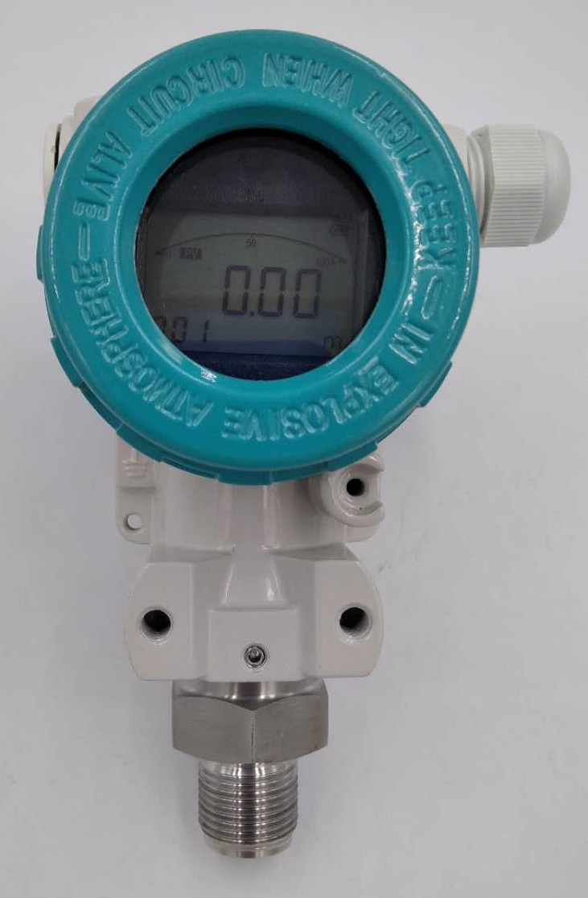

使用说明
一、 概述
本型号压力变送器、采用进口传感器压力敏感元件,用计算机激光调阻进行温度补偿,采用一体化接线盒设计。具有专用接线端子以及数字显示，安装、校验、维修方便。本系列产品适应于石油、水利、化工、冶金、电力、轻工、科研、环保等各种企事业单位，实现对流体压力的测量并适用于各种场合全天候环境及各种腐蚀性流体。
二、 主要特点
- 多种量程选择；
- 数字、液晶压力显示；
- 量程调试方便；
- 反向极性保护及限流保护；
- 抗雷击、抗冲击；
- 本质安全防爆；体积小、外形美观、性价比高；
- 高精度、高稳定性、高可靠性；
三 、技术性能
量程范围 | -0.1~0~100MPa | 精度等级 | 0.2% 、0.5%
过载能力 | 150% | 输出信号 | RS485/显示
稳定性 | ≤0.1% /年 | 电源电压 | 电池/5V/24V
显示方式 | 5位LCD | 显示范围 | -19999~99999
环境温度 | -20℃~70℃ | 相对湿度 | ≤80%
安装螺纹 | M20*1.5 | 接口材质 | 不锈钢
四、 外型尺寸
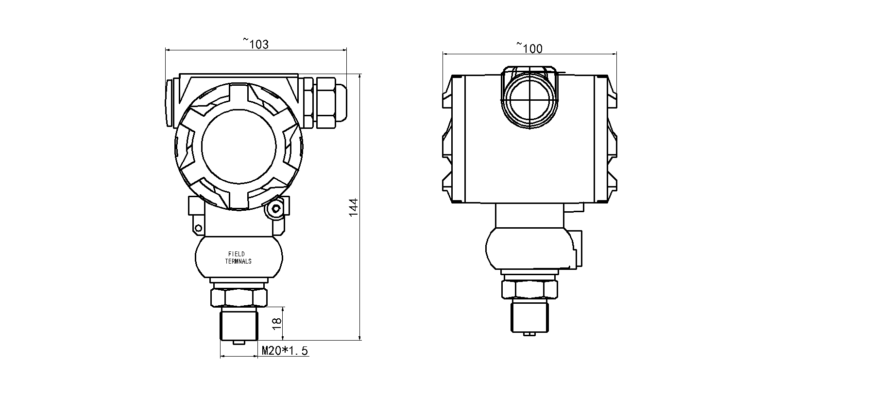
五 、电气接线
信号端子设置在电气盒的独立舱内。在接线时，可拧下接线侧的表盖。电源是通过信号线接到变送器的，不需要另外的接线。
背部端子：
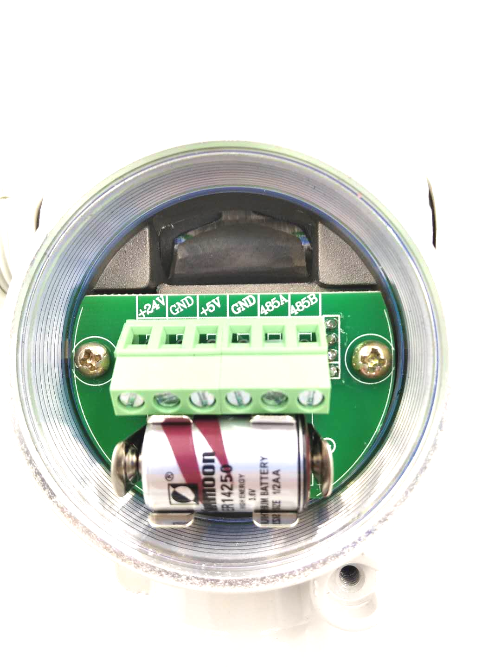
本仪表可以计入DC24V,DC5V,电池供电三种方式，按照标注端子接线。
适配电池规格为ER14250.
信号线可采用双绞线。在电磁干扰较严重的场合，建议使用屏蔽导线，并妥善接地。信号线不要与其它电源线一起穿金属管或放在同一线槽中，也不要在强电设备附近通过。
变送器电气壳体上的穿线孔，应当密封或者塞住（用密封胶）以避免电气壳内潮气积聚。如果穿线孔不密封，则安装变送器时，应使穿线孔朝下，以便排除液体。
信号线也可以浮空或在信号回路中任何一点接地，变送器外壳也可以接地或不接地。
因为变送器通过电容耦合接地，所以检查绝缘电阻时，不能用高于100V的兆欧表，电路检查应采用不大于45V的电压。
- 菜单设定
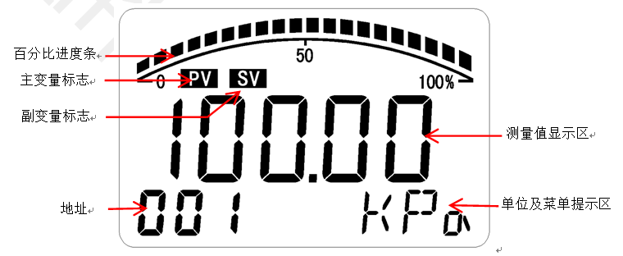

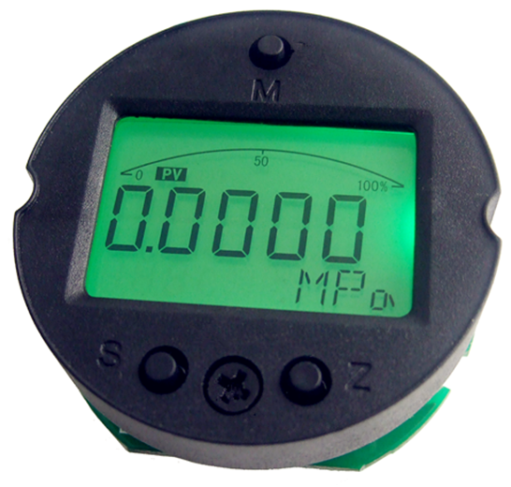

- 初级用户设置
长按“M”键，进入输入密码状态，“Z”键移动光标，“S”键更改光标处的值，输入密码“00016”，即可进入初级用户设置状态。
参数设置分为查看状态和修改状态，在查看状态按“S”和“Z”键翻菜单，按“M”键进入修改状态，修改状态有光标闪烁，如果只有一位光标闪烁，则“Z”键移动光标，“S”键更改光标处的值，如果整体闪烁，则“S”和“Z”键都是修改参数值，在修改状态按“M”键返回查看状态。
ADDR:地址设置
BAUD:波特率设置
PAR:校验位设置
SAVE:退出，YES保存设置，No不保存
注：无按键按下60秒，仪表自动退出初级用户设置。
- 高用户设置
长按“M”键，进入输入密码状态，“Z”键移动光标，“S”键更改光标处的值，输入密码“00026”，即可进入高级用户设置状态。
设置方法同上。
BKLIT:背光时间设置
COL-P:采集周期设置，0为连续采集，采集频率10Hz
PUNIT:压力单位设置
P-DOT:压力小数位数设置
TUNIT:温度单位设置
T-DOT:温度小数位数设置
PTTIM:温压显示切换时间
SAVE:退出，YES保存设置，No不保存
注：无按键按下60秒，仪表自动退出高用户设置。
- 清零操作
长按“M”键，进入输入密码状态，“Z”键移动光标，“S”键更改光标处的值，输入密码“00036”，即可进入清零状态(仅压力可清零)。
按“S”和“Z”键可选择“YES(确定清零)”、“No(不清零)”、“RST(反清零)”，按“M”键退出。
注：无按键按下60秒，仪表自动退出清零模式。
七、注意事项
1、请按图示接线方法正确接线。若接反，由于变送器内部采用了保护措施，将无信号输出。变送器接通电源即可工作，但预热30分钟后的输出信号较稳定可靠。
2、该变送器使用在对硅和不锈钢无蚀害的介质中（特殊防腐型除外）。
3、所测系统可出现的最大压力不能超过额定过载值，变送器背压端不能直接接导电性、腐蚀性液体或气体，液位密封型导气电缆的导气孔不能堵塞。
4、严禁将尖而硬的东西伸入压力输出孔，齐平膜型变送器的膜片不能用手等任何东西碰撞。
5、本产品属精密的一次测量仪表，严禁随意摔打，强力夹持，拆卸或用尖锐的金属器具捅引压孔。
6、仪表尽可能安装于通风、干燥、无蚀、荫凉之处。如现场环境恶劣，应采取妥善措施保护仪表。
7、输出异常，停机检查，若属产品质量问题随保修卡和使用说明书一起返回本厂维修和退换。
8、非专业人员请勿拆开仪表线路板或更改其它装置。
9、禁止将不合理的电源接入不对应的端子。
10、输出信号为RS485信号，如果需要通信调试，请联系净销售索取通信协议。

